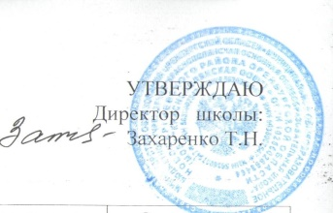

**График консультаций с учащимися 9 класса**

**МОБУ «Краснополянская ООШ»**

**в период зимних каникул 2024-2025 уч. года**

|  |  |  |  |  |  |
| --- | --- | --- | --- | --- | --- |
| **№ п/п** | **Учитель-предметник** | **Предмет** | **Класс** | **Время проведения** | **Сроки** |
| 1 | Захаренко Т.Н | обществознание | 9 | 10.00-12.00 | 30.12.2024 |
| 2 | Хамидуллина Ю.В | биология | 9 | 12.00-14.00 | 30.12.2024 |
| 3 | Аюкасова С.А | география | 9 | 10.00-12.00 | 08.01.2025 |
| 4 | Иткулова А.Г | математика | 9 | 12.00-14.00 | 08.01.2025 |